Alexandru Olteanu

grupa 322CA

Laborator 1

1)

a)

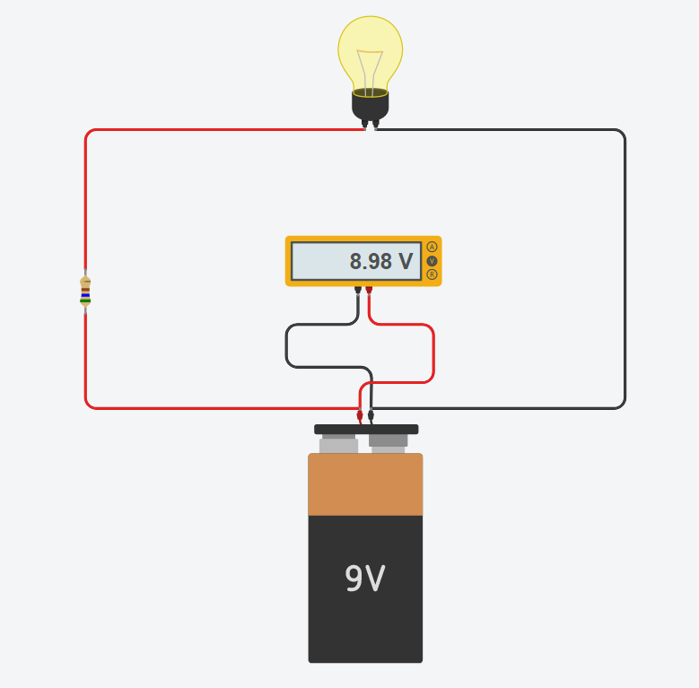

Tensiunea de la bornele bateriei este de 8.98V.

b) Valoarea tensiunii este mai mica decat valoarea nominala a bateriei deoarece avem cadere de tensiune din cauza becului.

c)

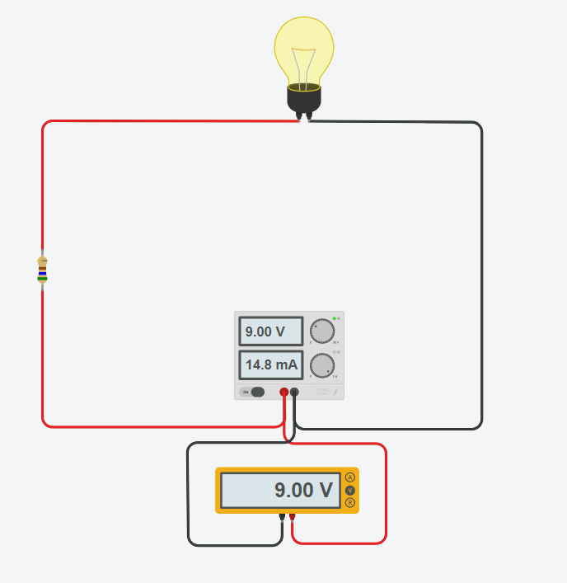

Observam ca tensiunea ramane constanta cand avem o sursa de tensiune continua!

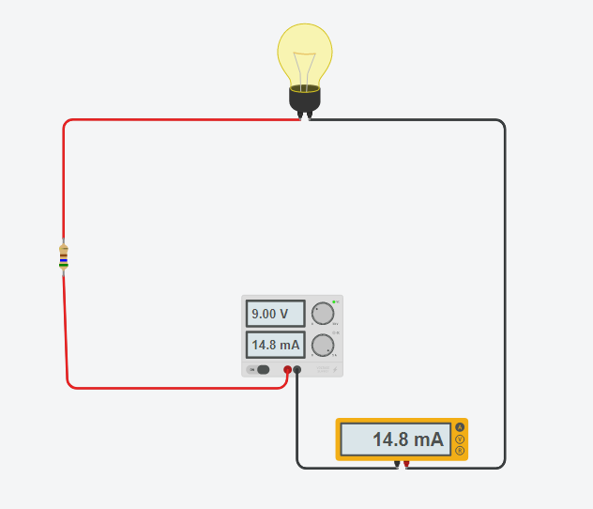d)

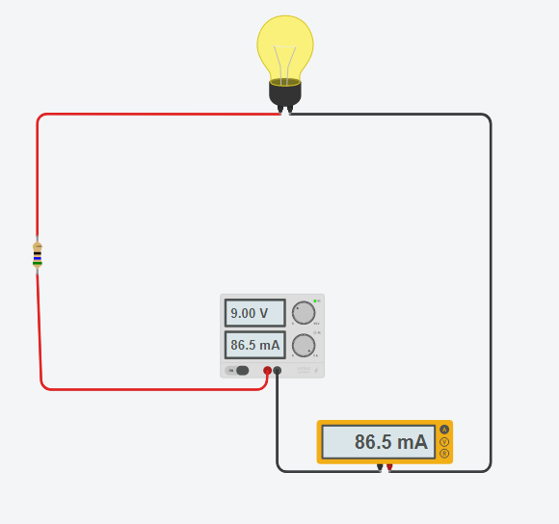Curentul prin circuit are valoarea de 14.8mA

Am impartit valoarea initiala a rezistentei cu 10 si putem observa ca acum valoarea curentului a crescut la 86.5mA

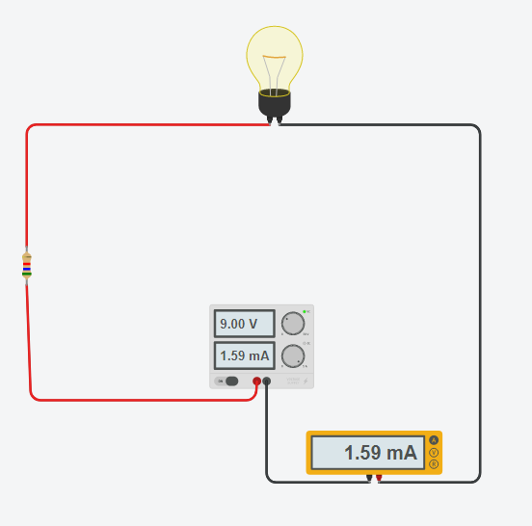

La multiplicarea acesteia cu 10 obtinem valori mult mai mici cele initiale pentru current de 1.59mA.

Aceste doua fenomene rezulta din ecuatia U = I \* R

Astfel cand una creste cealalta scade si invers!

2)

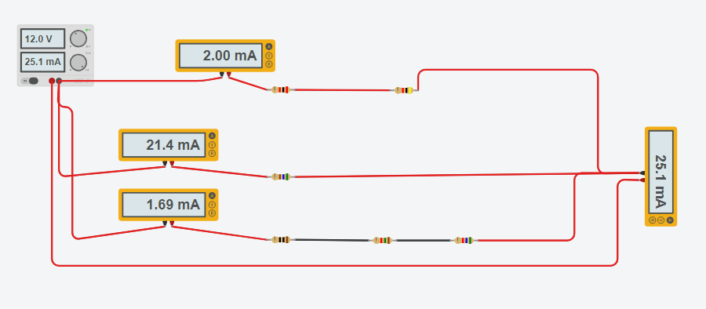a)

b) Aplicand Legea 1 a lui Kirchhoff observam ca relatia 2.00 + 21.4 + 1.69 = 25.1 este adevarata! Observam ca valoarea curentului din nodul ce intersecteaza toate cele 3 laturi este egala cu cea a sursei.

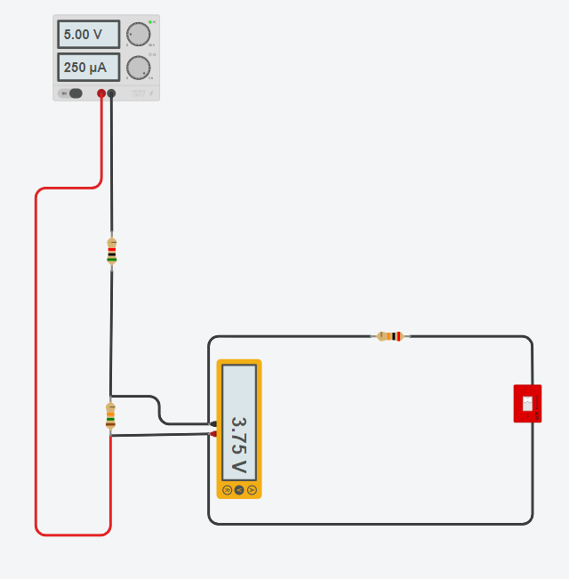

3)

a)

Observam ca formula nu se respecta cand avem rezistenta de sarcina decuplata de la circuit. (Valoarea tensiunii este mai mare)

b)

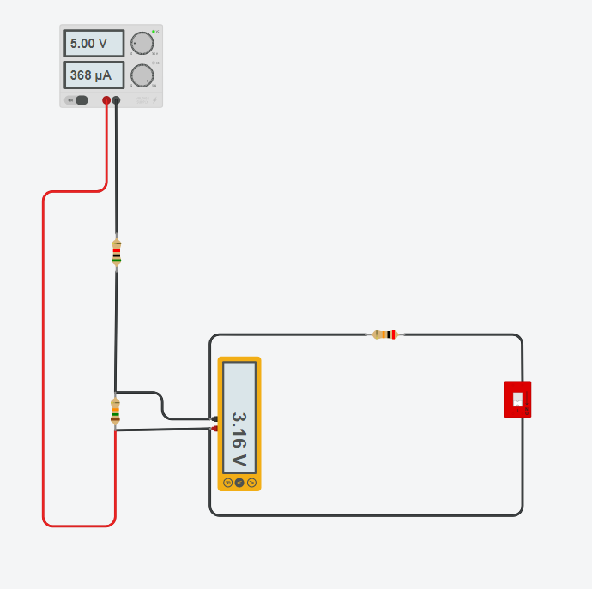

Eth = 5 \* (15000 / 20000) = 3,75

Uth = 3,75 \* 20000 / (3750 + 20000)

Uth = 3,75 \* 20000 / 23750

Uth = 3,157

Observam ca formula este corecta iar rezultatele sunt aproape egale, eraorea fiind foarte mica!

4)

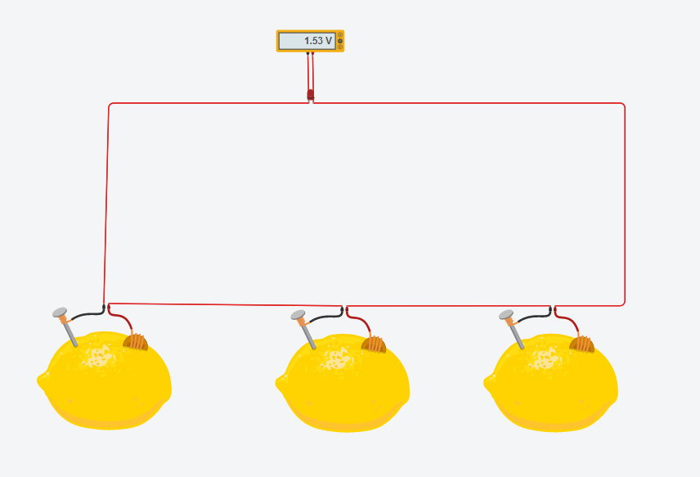

Observam ca a fost nevoie de 3 lamai pentru a aprinde Led-ul foarte putin. Bateriile au fost conectate in serie deoarece urmarim cresterea tensiunii cat mai rapide, caz in care conectarea in serie ne convine maim ult (Tensiunile se aduna)